TUẦN 4
Khoa học (Tiết 7)
Bài 4: KHÔNG KHÍ CÓ Ở ĐÂU? TÍNH CHẤT VÀ THÀNH PHẦN CỦA KHÔNG KHÍ (TIẾT 1)
I. YÊU CẦU CẦN ĐẠT
* Năng lực đặc thù:
- Quan sát và làm được thí nghiệm đơn giản để phát hiện:
+ Không khí có xung quanh mọi vật và mọi chỗ rỗng bên trong vật.
+Xác định được một số tính chất của không khí: Không màu, không mùi, không vị, trong suốt; không khí có thể nén lại hoặc dãn ra.
- Vận dụng được tính chất nén lại và dãn ra của không khí trong thực tế.
* Năng lực chung: năng lực tư duy, giải quyết vấn đề, giao tiếp hợp tác.
* Phẩm chất: chăm chỉ, trách nhiệm.
II. ĐỒ DÙNG DẠY HỌC
- GV: máy tính, ti vi, dụng cụ làm thí nghiệm ở hình 1, 2, 3, 4 SGK, bảng nhóm, bút dạ, bút chì.
- HS: sgk, vở ghi.
III. CÁC HOẠT ĐỘNG DẠY HỌC CHỦ YẾU
Hoạt động của GV | Hoạt động của HS
1. Mở đầu:  - GV hỏi: Ngoài thức ăn, nước uống con người cần không khí để duy trì sự sống. Vậy không khí có ở đâu? (Không khí có ở quanh chúng ta.) | - HS suy ngẫm trả lời.  - HS suy ngẫm.
- GV giới thiệu- ghi bài
2. Hình thành kiến thức:
HĐ 1: Không khí có ở đâu?
*Thí nghiệm 1:  - GV tổ chức HS thực hành TN theo nhóm. | - HS tiến hành thí nghiệm theo nhóm 4.
- Yêu cầu HS các nhóm thực hiện.  + Cầm túi ni – lông, mở to miệng túi và đi nhanh trong lớp hoặc ngoài hành lang giống như bạn ở trong hình. Khi túi phồng lên buộc chặt miệng túi lại.  + Cho túi vào chậu nước, dùng tăm chọc thủng một lỗ rồi bóp nhẹ túi như hình 1b. Quan sát hiện tượng xảy ra. | - HS quan sát, trả lời.  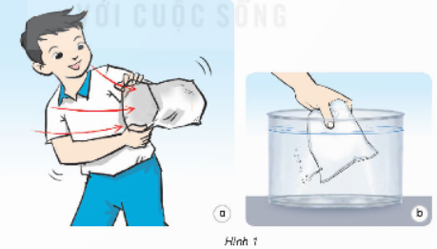
-GV tổ chức các nhóm chia sẻ kết quả. | -Đại diện các nhóm chia sẻ.
- GV cùng HS rút ra kết luận: Trong túi ni – lông chứa không khí. Vì khi bóp nhẹ túi thấy có bọt khí thoát ra ngoài, điều này chứng tỏ trong túi chứa không khí. | - HS lắng nghe, ghi nhớ.
*Thí nghiệm 2:  - GV hướng dẫn HS quan sát và dự đoán bên trong chai rỗng và trong các lỗ nhỏ li ti của miếng bọt biển khô chứa gì? | - HS quan sát và dự đoán.  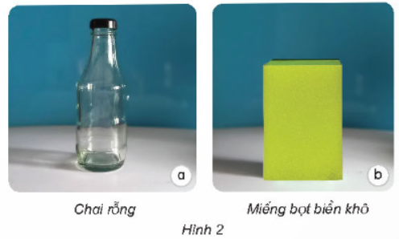
- Yêu cầu HS chia sẻ ý kiến? | - HS quan sát, trả lời.
-GV tổ chức HS quan sát hình 3 và cho biết dự đoán ban đầu của mình là đúng hay sai? (Dự đoán của em là đúng). | -HS quan sát, chia sẻ.  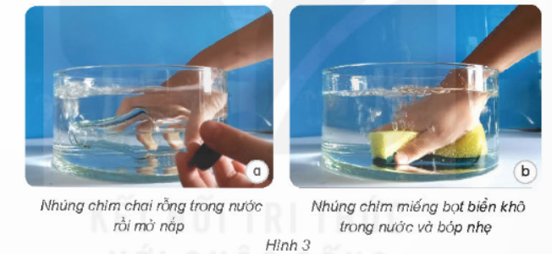
- GV cùng HS rút ra kết luận:Trong chai và miếng bọt biển có chứa không khí, khi nước chiếm chỗ thì không khí thoát ra ngoài. | - HS lắng nghe, ghi nhớ.
- GV kết luận: Không khí có xung quanh mọi vật và mọi chỗ rỗng bên trong vật.  - Yêu cầu HS lấy ví dụ về sự tồn tại của không khí? (Không khí có trong lớp học, trong cặp sách, hộp bút,...) | - HS nêu.  - HS trả lời.
- GV khen ngợi, tuyên dương HS.
HĐ 2: Không khí có những tính chất gì?
- Gọi 1-2 HS nhắc lại không khí có ở đâu? | - 1-2 HS trả lời
- GV yêu cầu HS:  + Em hãy dùng giác quan và cho biết màu, mùi, vị của không khí? (Không khí không màu, không mùi, không vị)  + Nêu ví dụ mùi thơm hay mùi khó chịu mà em đã gửi thấy trong không khí. Mùi đó có phải là mùi của không khí không? Vì sao? (Nếu có mùi thơm hay mùi khó chịu nào đó trong không khí thì đó không phải là mùi của không khí. Vì đó là mùi của vật nằm trong không khí.)  +Chúng ta nhìn thấy nhau và nhìn thấy đồ vật quanh ta, từ đó nhạn xét về tính trong suốt của không khí. (Chúng ta nhìn thấy nhau và nhìn thấy đồ vật quanh ta cho thấy không khí có tính trong suốt.) | - HS chia sẻ nối tiếp.
- GV yêu cầu HS thảo luận nhóm đôi nhận xét về hình dạng của không khí. | -HS thảo luận nhóm đôi dựa vào việc quan sát không khí có trong túi ni – lông thu được ở TN môt tả hình 1a, chai rỗng hình 2a và không khí trong quả bóng.
-GV tổ chức HS chia sẻ. (Không khí không có hình dạng nhất định, nó có hình dạng của vật chứa nó.) | -Đại diện các nhóm chia sẻ.
- Yêu cầu HS trình bày trước lớp về không khí có những tính chất gì? | - HS nêu
- GV nhận xét, chốt lại: Không khí không màu, không mùi, không vị; không khí có tính trong suốt và nó không có hình dạng nhất định, nó có hình dạng của vật chứa nó. | - HS lắng nghe.
- GV tổ chức HS làm TN nhóm 4 và cho biết:  + Quan sát hình 4a và cho biết bên trong vỏ bơm tiêm chứa gì?  + Mô tả các hiện tượng ở hình 4b, 4c có sử dụng các từ: không khí, nén lại, dãn ra.  +Qua TN trên em có nhận xét gì về tính chất của không khí? | -HS làm thí nghiệm và trao đổi.  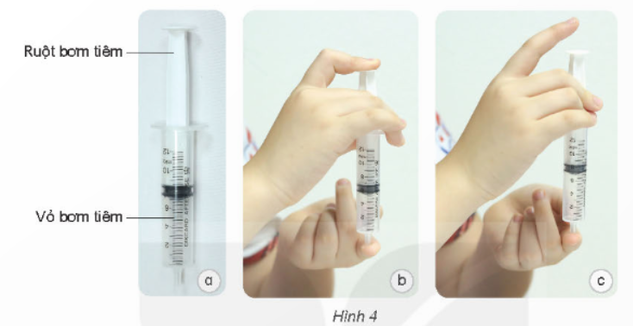
- GV cho các nhóm chia sẻ.  + Bên trong vỏ bơm tiêm chưa không khí.  +Khi ấn ruột bơm tiêm vào sâu trong vỏ bơm tiêm (hình 4b) không khí bị nén lại, sau đó thả tay ra (hình 4c) không khí lại dãn ra đầy ruột bơm tiêm lên trên.  + Không khí có thể bị nén lại hoặc dãn ra. | - Các nhóm phản biện lẫn nhau.
-GV nhận xét, đánh giá, tuyên dương. | -HS lắng nghe.
- GV yêu cầu HS quan sát hình 5 và cho biết:  + Bạn Nam đã kéo ruột bơm lên hay ấn ruột bơm xuống để lốp xe căng lên? (Bạn Nam ấn ruột bơm xuống để không khí vào bên trong lốp xe, làm lốp xe căng lên.)  + Trong tác động đó, bạn Nam đã áp dụng tính chất nào của không khí? (Trong tác động đó, Bạn Nam đã áp dụng tính chất nén lại của không khí.) | -HS quan sát:  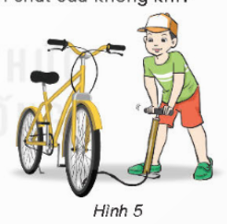
- GV nhận xét, kết luận: Không khí không màu, không mùi, không vị; không khí có tính trong suốt và nó không có hình dạng nhất định, nó có hình dạng của vật chứa nó; không khí có thể bị nén lại hoặc dãn ra. | -HS lắng nghe, ghi nhớ.
3. Vận dụng, trải nghiệm:
- Không khí có những tính chất gì? Lấy ví dụ. | - HS nêu.
- Nhận xét tiết học.
IV. ĐIỀU CHỈNH SAU BÀI DẠY (nếu có):

________________________________________
Khoa học (Tiết 8)
Bài 4: KHÔNG KHÍ CÓ Ở ĐÂU? TÍNH CHẤT VÀ THÀNH PHẦN CỦA KHÔNG KHÍ (TIẾT 2)
I. YÊU CẦU CẦN ĐẠT
* Năng lực đặc thù:
- Kể được tên thành phần của không khí: ni – tơ (nitrogen), ô – xi (oxygen), các – bô -níc (carbon dioxide).
-Nhận biết được trong không khí có hơi nước, bụi,…
- Dựa vào thành phần của không khí giải thích được một số sự vật, sự việc xảy ra trong đời sống, sản xuất và ứng dụng tính chất của không khí vào thực tiễn.
* Năng lực chung: năng lực tư duy, giải quyết vấn đề, giao tiếp hợp tác.
* Phẩm chất: chăm chỉ, trách nhiệm.
II. ĐỒ DÙNG DẠY HỌC
- GV: máy tính, ti vi, nước trà, cốc để làm thí nghiệm.
- HS: sgk, vở ghi.
III. CÁC HOẠT ĐỘNG DẠY HỌC CHỦ YẾU
Hoạt động của GV | Hoạt động của HS
1. Mở đầu:  - GV hỏi:  + Không khí có những tính chất gì?  + Lấy ví dụ trong thực tiễn về các tính chất của không khí. (Làm cho phao bơi căng phồng khi sử dụng và làm xẹp phao bơi khi không sử dụng,..) | - HS trả lời
- GV giới thiệu- ghi bài | -HS lắng nghe.
2. Hình thành kiến thức:
HĐ3: Không khí gồm những thành phần nào?
- Yêu cầu HS hoạt động theo cặp, quan sát hình 6 cho biết không khí gồm những thành phần nào, trong đó thành phần nào nhiều nhất? | - HS thảo luận theo cặp, hoàn thành phiếu.  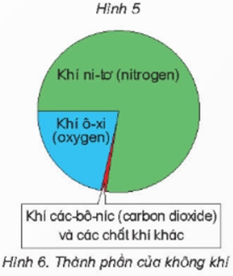
-GV tổ chức các nhóm chia sẻ.  (Thành phần chính của không khí gồm: ni -tơ, ô- xi, khí các – bô -níc và các chất khí khác. Thành phần nhiều nhất là ni – tơ.) | -Đại diện các nhóm chia sẻ.
- GV tổ chức HS làm TN như hình 7: Cho 1 lượng nước màu như nhau vào 2 cốc, cho vào cốc b vài viên đá. Khoảng vài phút sau, quan sát và giải thích hiện tượng xảy ra ở ngoài mỗi cốc và phía trong mỗi đĩa. | - HS thực hành TN và trao đổi.  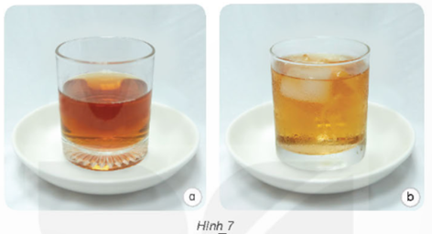
- Yêu cầu HS hoạt động theo cặp, quan sát hình 7 và chia sẻ. | - Đại diện các nhóm chia sẻ.
-GV nhận xét, chốt lại: Cốc b có nước bên ngoài thành cốc và dưới đĩa. Nguyên nhân do thành của cốc b lạnh do nước trong không khí khi gặp lạnh thì ngưng tụ lại.
- GV tổ chức HS quan sát hình 8 và nêu hiện tượng xảy ra khi miết ngón tay trên mặt bàn để lâu ngày không lau chùi? | - HS dựa vào hình 8 và kinh nghiệm thực tế chia sẻ.  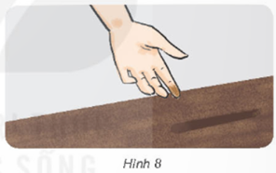
- GV yêu cầu HS trình bày. (Trong không khí còn có bụi vì khi miết ngón tay trên mặt bàn thì ngón tay dính bụi.) | - HS trả lời.
- GV nhận xét, chốt lại: Từ hình 7 và hình 8 cho thấy trong không khí còn chứa hơi nước và bụi. | - HS lắng nghe.
-GV nhận xét, đánh giá. GV chiếu 1 số hình ảnh thực tế xuất hiện các giọt nước trên tấm kính cửa sổ khi trời nồm. | -HS theo dõi.
-GV yêu cầu HS nhắc lại thành phần của không khí? (Không khí có ni – nơ, ô – xi, khí các- bô -níc, ngoài ra còn chứa hơi nước và bụi.) | -HS nêu.
-GV mở rộng: Trong không khí có hơi nước nên cốc em để ngoài một lúc sẽ có nhiều giọt nước li ti bám ở ngoài. | -HS lắng nghe.
3. Thực hành, luyện tập
- Tổ chức HS hoạt động nhóm 6, hướng dẫn HS vẽ sơ đồ tư duy trên giấy A4 thể hiện: tính chất của không khí, tên các thành phần của không khí, các chất có trong không khí. | - HS hoạt động.
- GV cho HS trưng bày sản phẩm và đánh giá. | -HS theo dõi, nhận xét sản phẩm của nhau.
4. Vận dụng, trải nghiệm:
-Thả mẫu đất khô vào nước thấy sủi bọt khí. Hiện tượng này cho thấy mẫu đất rỗng hay không? Giải thích? (Qua hiện tượng sủi bọt khí cho thấy mẫu đất rỗng và chứa không khí).  - Sử dụng bơm xe đạp và chậu nước, hãy đề xuất cách làm để phát hiện lỗ thủng trên săm xe đạp? (Để phát hiện lỗ thủng trên săm xe đạp người ta bơm căng săm xe rồi cho vào chậu nước, bóp nhẹ săm, chỗ nào sủi bọt thì chỗ đó có lỗ thủng.) | - HS chia sẻ.
- Nhận xét tiết học. | - HS lắng nghe.
IV. ĐIỀU CHỈNH SAU BÀI DẠY (nếu có):

